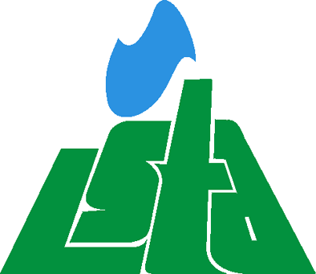

LIETUVOS ŠILUMOS TIEKĖJŲ ASOCIACIJA

2015 METAIS VYKUSIŲ DARBO GRUPIŲ DĖL ŠILUMOS ŪKIO ĮSTATYMO POĮSTATYMINIŲ AKTŲ ĮGYVENDINIMO SUSITIKIMŲ APRAŠAS.

Įmonių, kurių atstovai kviečiami į posėdžius, sąrašas:
UAB „Vilniaus energija“, AB „Kauno energija“, AB „Klaipėdos energija“, AB „Panevėžio energija“, UAB „Litesko“, AB „Šiaulių energija“, UAB „E energija“, UAB „Mažeikių šilumos tinklai“, AB „Jonavos šilumos tinklai“, UAB „Utenos šilumos tinklai“, UAB „Šilutės šilumos tinklai“, UAB „Tauragės šilumos tinklai“, UAB „Plungės šilumos tinklai“, UAB „Elektrėnų komunalinis ūkis“, UAB „Radviliškio šiluma”, UAB „Varėnos šiluma“, UAB „Izobara“, UAB „Raseinių šilumos tinklai“, UAB „Kaišiadorių šiluma“, UAB „Fortum Švenčionių energija“, UAB „Fortum Joniškio energija“, UAB „Anykščių šiluma“, UAB „Ignalinos šilumos tinklai“, UAB „Širvintų šiluma“, UAB „Molėtų šiluma“, UAB „Birštono šiluma“, UAB „Šakių šilumos tinklai“, UAB „Šilalės šilumos tinklai“, UAB „Pakruojo šilumos tinklai“, UAB „Lazdijų šiluma“, UAB „Fortum Heat Lietuva“, UAB „Komunalinių paslaugų centas“, UAB „Šalčininkų šilumos tinklai“, UAB „Miesto energija“, AB „Vilniaus šilumos tinklai“;
Be šilumos tiekimo įmonių kviečiama: LR energetikos ministerija, Valstybinė kainų ir energetikos kontrolės komisija, Valstybinė energetikos inspekcija prie energetikos ministerijos, VĮ Energetikos agentūra, Valstybinė vartotojų teisių apsaugos tarnyba, Lietuvos šilumos tiekėjų asociacija, Lietuvos elektros energijos gamintojų asociacija, Lietuvos šiluminės technikos inžinierių asociacija, Respublikiniai būsto valdymo ir priežiūros rūmai, Lietuvos vartotojų asociacija, Buitinių vartotojų sąjunga, Lietuvos savivaldybių asociacija, Lietuvos energetikos konsultantų asociacija, Lietuvos biomasės energetikos asociacija LITBIOMA, Lietuvos nacionalinė vartotojų federacija, Asociacija "Lietuvos butų ūkis".
Mokslininkų atstovai: Kauno technologijos universitetas, Lietuvos energetikos institutas, Vilniaus Gedimino technikos universitetas, KTU Architektūros ir statybos institutas
Kitos įmonės: UAB „AF-Consult“, UAB „Ekotermija“, UAB „Mano būstas“.
Pasitarimai vykstą kiekvieną penktadienį. Jų metu dalyviai supažindinami su per savaitę institucijų derinimui pateiktais teisės aktų projektais, Asociacijos išsiųstais ir gautais raštas, naujienomis, kita aktualia informacija. Prieš vieną dieną iki susitikimo Asociacijos interneto svetainėje www.lsta.lt skiltyje „Posėdžių protokolai“ patalpinama visa pasitarimui skirta medžiaga, susijusi su Šilumos ūkio įstatymo poįstatyminių aktų įgyvendinimu.

